Alueprofiili Pihtipudas (Kunnat)
Diakin karttasovellus 2023-03-01 21:34:32
Tämä asiakirja on tuotettu automaattisesti Diakin karttasovelluksen avulla 2023-03-01 21:34:32. Asiakirjan tiedot perustuvat THL:n Sotkanet-indikaattoripalvelun tietoihin, joihin on yhdistetty Tilastokeskuksen tilasto- ja paikkatietoaineistoja. Tarkempaa tieto indikaattoreista ja metodologiasta löydät sovelluksen Lisätietoja-osiosta.
Alueprofiili sisältää aina kaikkien osoittimien tiedot sekä valitulta alueelta että alueen rajanaapureista. Lisäksi alueprofiilissa esitetään kunkin osoittimen korkein ja matalin arvo. Tiedot esitetään taulukkoina, karttakuvioina sekä aikasarjakuvioina, joista näkee kunkin osoittimen kehityksen 2010-luvulla sekä valitulla alueella että sen naapureissa. Raportin lopussa on tiedot pienituloisuudesta ja työttömyydestä kaikilta alueen postinumeroalueilta.
Tässä raportissa tarkastellaan tasolla Kunnat aluetta Pihtipudas. Lisäksi tarkastelussa ovat rajanaapurit: Haapajärvi, Keitele, Kinnula, Pielavesi, Pihtipudas, Pyhäjärvi, Reisjärvi ja Viitasaari.
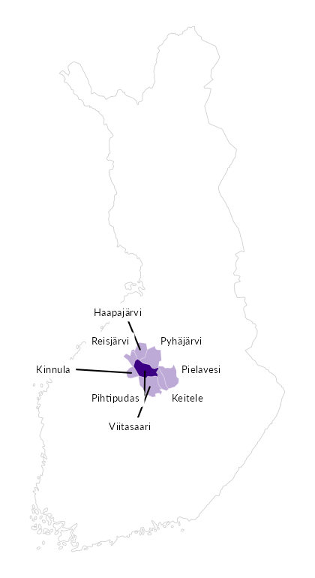

Summamuuttujat
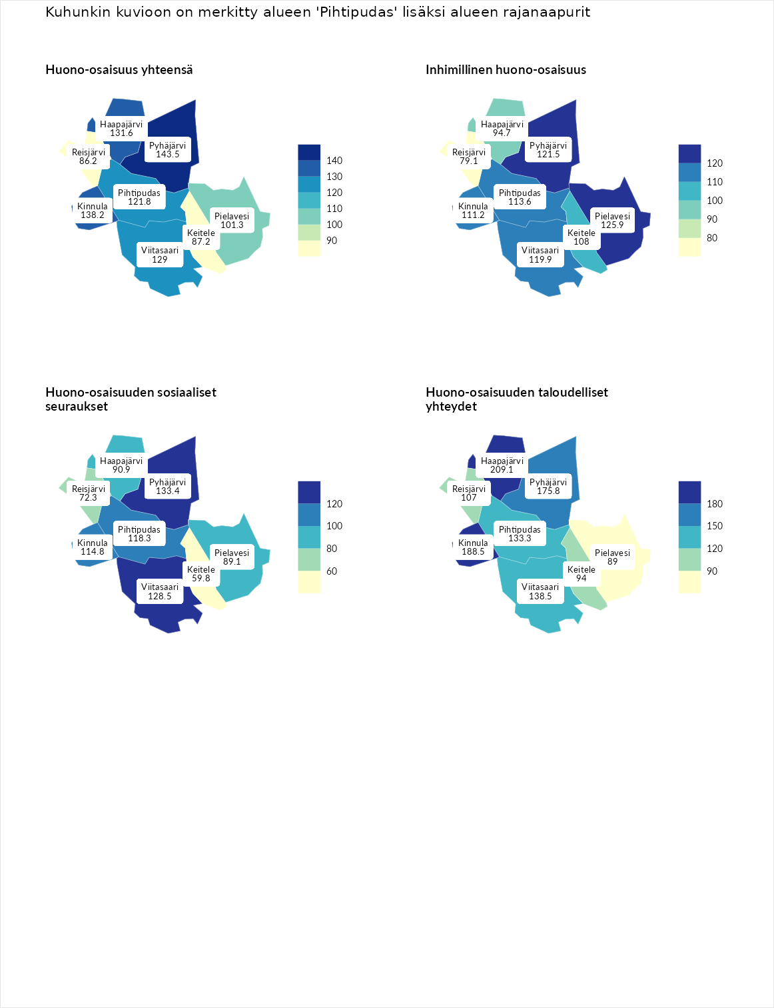

Huono-osaisuus yhteensä
aluenimi | arvo | asema
Tuusniemi (korkein arvo) | 187.5 | 1
Pyhäjärvi (naapuri) | 143.5 | 23
Kinnula (naapuri) | 138.2 | 32
Haapajärvi (naapuri) | 131.6 | 46
Viitasaari (naapuri) | 129.0 | 54
Pihtipudas (valittu) | 121.8 | 83
Pielavesi (naapuri) | 101.3 | 150
Keitele (naapuri) | 87.2 | 198
Reisjärvi (naapuri) | 86.2 | 202
Luoto (matalin arvo) | 31.7 | 293

Inhimillinen huono-osaisuus
aluenimi | arvo | asema
Lahti (korkein arvo) | 189.7 | 1
Pielavesi (naapuri) | 125.9 | 61
Pyhäjärvi (naapuri) | 121.5 | 70
Viitasaari (naapuri) | 119.9 | 73
Pihtipudas (valittu) | 113.6 | 95
Kinnula (naapuri) | 111.2 | 105
Keitele (naapuri) | 108.0 | 117
Haapajärvi (naapuri) | 94.7 | 162
Reisjärvi (naapuri) | 79.1 | 229
Luoto (matalin arvo) | 37.9 | 293

Huono-osaisuuden sosiaaliset seuraukset
aluenimi | arvo | asema
Tuusniemi (korkein arvo) | 217.9 | 1
Pyhäjärvi (naapuri) | 133.4 | 40
Viitasaari (naapuri) | 128.5 | 58
Pihtipudas (valittu) | 118.3 | 85
Kinnula (naapuri) | 114.8 | 94
Haapajärvi (naapuri) | 90.9 | 175
Pielavesi (naapuri) | 89.1 | 183
Reisjärvi (naapuri) | 72.3 | 237
Keitele (naapuri) | 59.8 | 264
Luoto (matalin arvo) | 28.1 | 293

Huono-osaisuuden taloudelliset yhteydet
aluenimi | arvo | asema
Merikarvia (korkein arvo) | 272.5 | 1
Haapajärvi (naapuri) | 209.1 | 3
Kinnula (naapuri) | 188.5 | 7
Pyhäjärvi (naapuri) | 175.8 | 10
Viitasaari (naapuri) | 138.5 | 56
Pihtipudas (valittu) | 133.3 | 64
Reisjärvi (naapuri) | 107.0 | 136
Keitele (naapuri) | 94.0 | 183
Pielavesi (naapuri) | 89.0 | 199
Luoto (matalin arvo) | 29.0 | 293
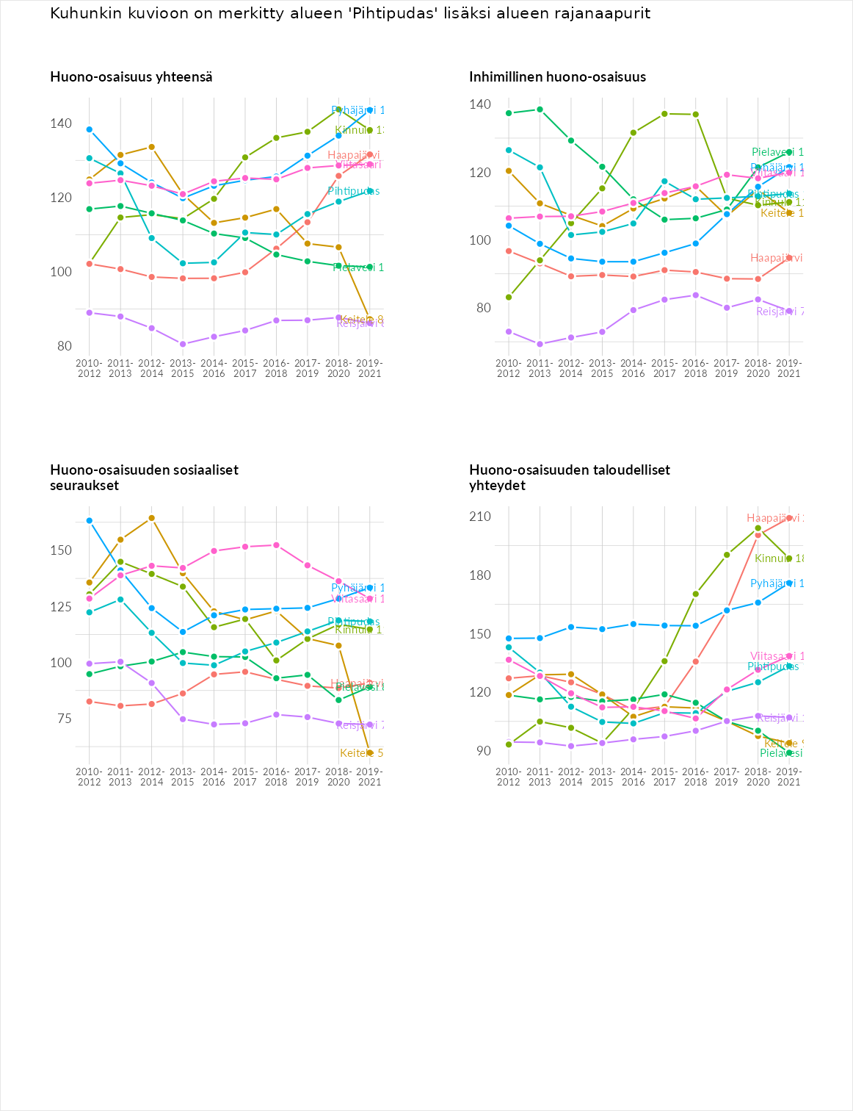

Inhimillinen huono-osaisuus
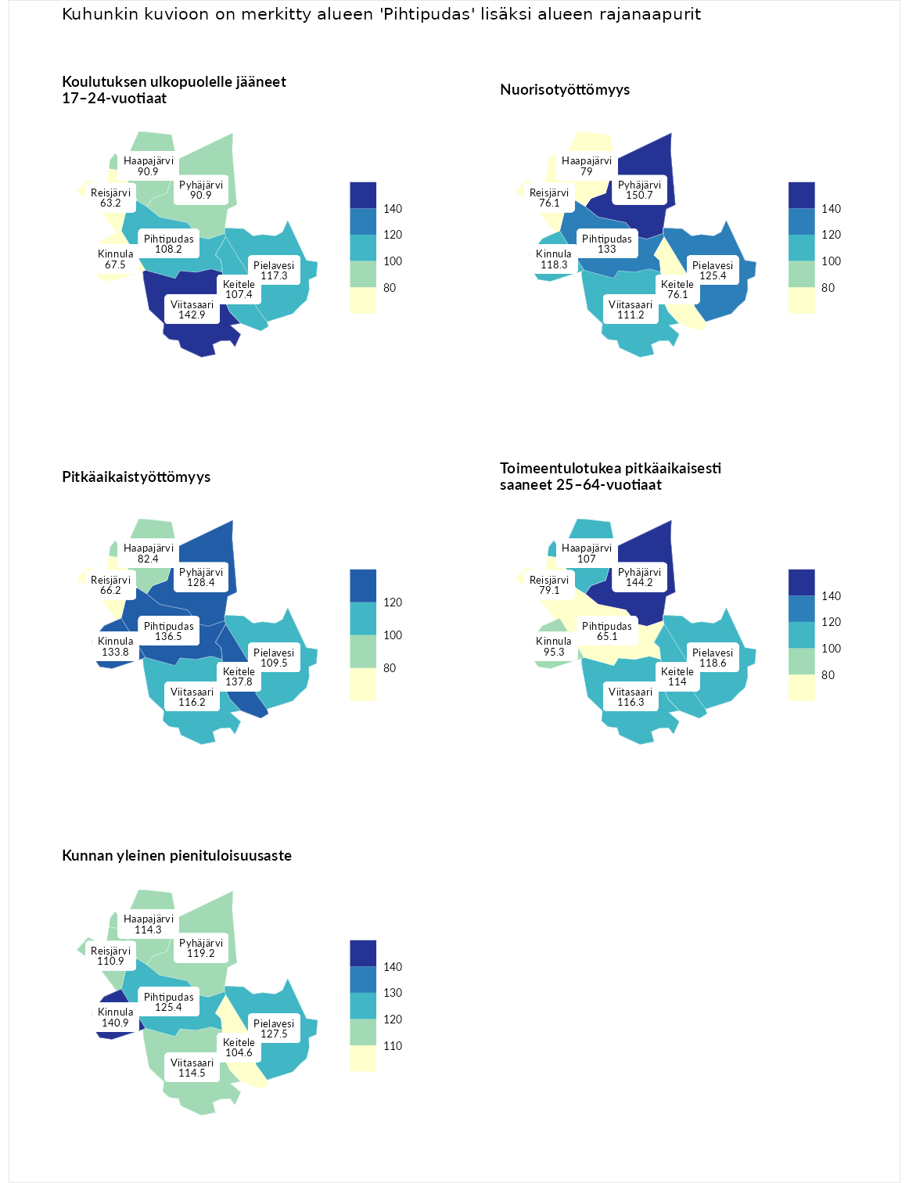

Koulutuksen ulkopuolelle jääneet 17–24-vuotiaat
aluenimi | arvo | asema
Kivijärvi (korkein arvo) | 217.3 | 1
Viitasaari (naapuri) | 142.9 | 24
Pielavesi (naapuri) | 117.3 | 79
Pihtipudas (valittu) | 108.2 | 114
Keitele (naapuri) | 107.4 | 117
Haapajärvi (naapuri) | 90.9 | 176
Pyhäjärvi (naapuri) | 90.9 | 178
Kinnula (naapuri) | 67.5 | 256
Reisjärvi (naapuri) | 63.2 | 272
Masku (matalin arvo) | 40.7 | 285

Nuorisotyöttömyys
aluenimi | arvo | asema
Outokumpu (korkein arvo) | 205.2 | 1
Pyhäjärvi (naapuri) | 150.7 | 16
Pihtipudas (valittu) | 133.0 | 40
Pielavesi (naapuri) | 125.4 | 62
Kinnula (naapuri) | 118.3 | 72
Viitasaari (naapuri) | 111.2 | 96
Haapajärvi (naapuri) | 79.0 | 212
Keitele (naapuri) | 76.1 | 223
Reisjärvi (naapuri) | 76.1 | 224
Hailuoto (matalin arvo) | 0.0 | 279

Pitkäaikaistyöttömyys
aluenimi | arvo | asema
Ilomantsi (korkein arvo) | 233.8 | 1
Keitele (naapuri) | 137.8 | 66
Pihtipudas (valittu) | 136.5 | 69
Kinnula (naapuri) | 133.8 | 71
Pyhäjärvi (naapuri) | 128.4 | 83
Viitasaari (naapuri) | 116.2 | 115
Pielavesi (naapuri) | 109.5 | 124
Haapajärvi (naapuri) | 82.4 | 196
Reisjärvi (naapuri) | 66.2 | 235
Närpiö (matalin arvo) | 17.6 | 293

Toimeentulotukea pitkäaikaisesti saaneet 25–64-vuotiaat
aluenimi | arvo | asema
Kotka (korkein arvo) | 325.6 | 1
Pyhäjärvi (naapuri) | 144.2 | 72
Pielavesi (naapuri) | 118.6 | 101
Viitasaari (naapuri) | 116.3 | 107
Keitele (naapuri) | 114.0 | 110
Haapajärvi (naapuri) | 107.0 | 126
Kinnula (naapuri) | 95.3 | 154
Reisjärvi (naapuri) | 79.1 | 192
Pihtipudas (valittu) | 65.1 | 221
Hailuoto (matalin arvo) | 0.0 | 285

Kunnan yleinen pienituloisuusaste
aluenimi | arvo | asema
Juuka (korkein arvo) | 157.0 | 1
Kinnula (naapuri) | 140.9 | 12
Pielavesi (naapuri) | 127.5 | 38
Pihtipudas (valittu) | 125.4 | 42
Pyhäjärvi (naapuri) | 119.2 | 56
Viitasaari (naapuri) | 114.5 | 82
Haapajärvi (naapuri) | 114.3 | 83
Reisjärvi (naapuri) | 110.9 | 101
Keitele (naapuri) | 104.6 | 128
Rusko (matalin arvo) | 33.9 | 293
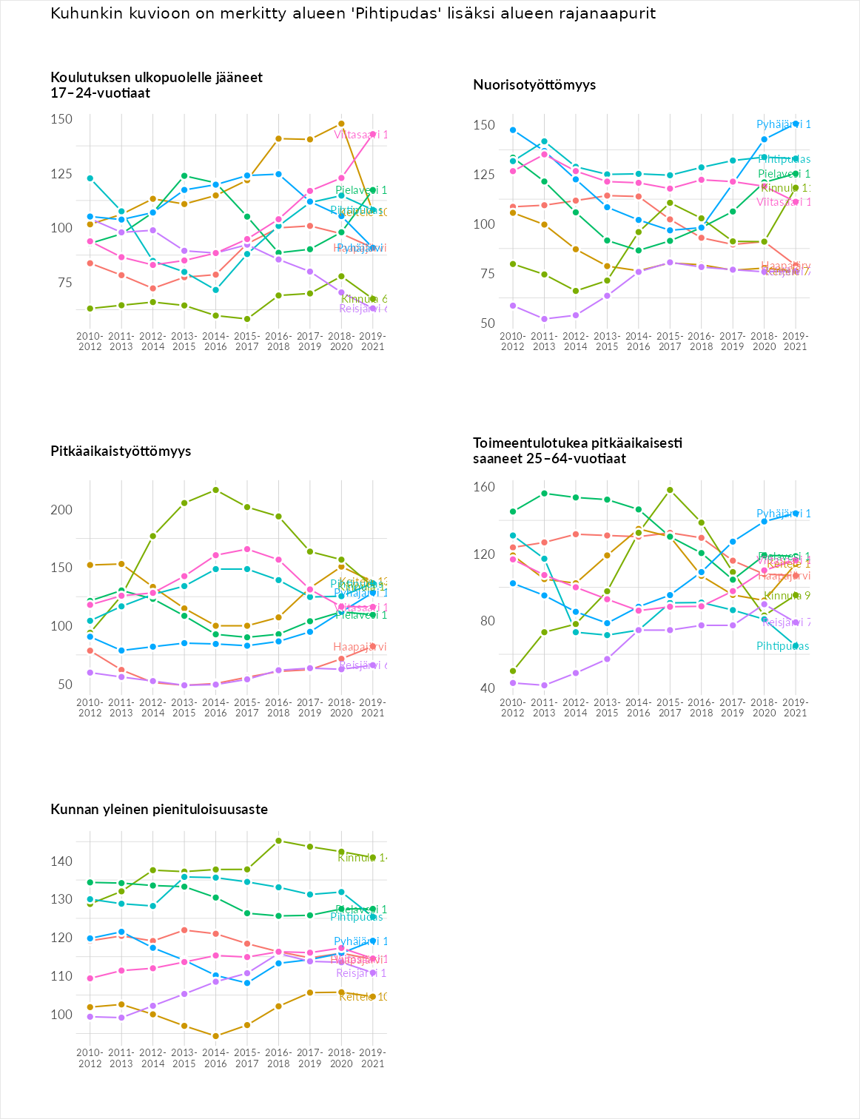

Huono-osaisuuden sosiaaliset seuraukset
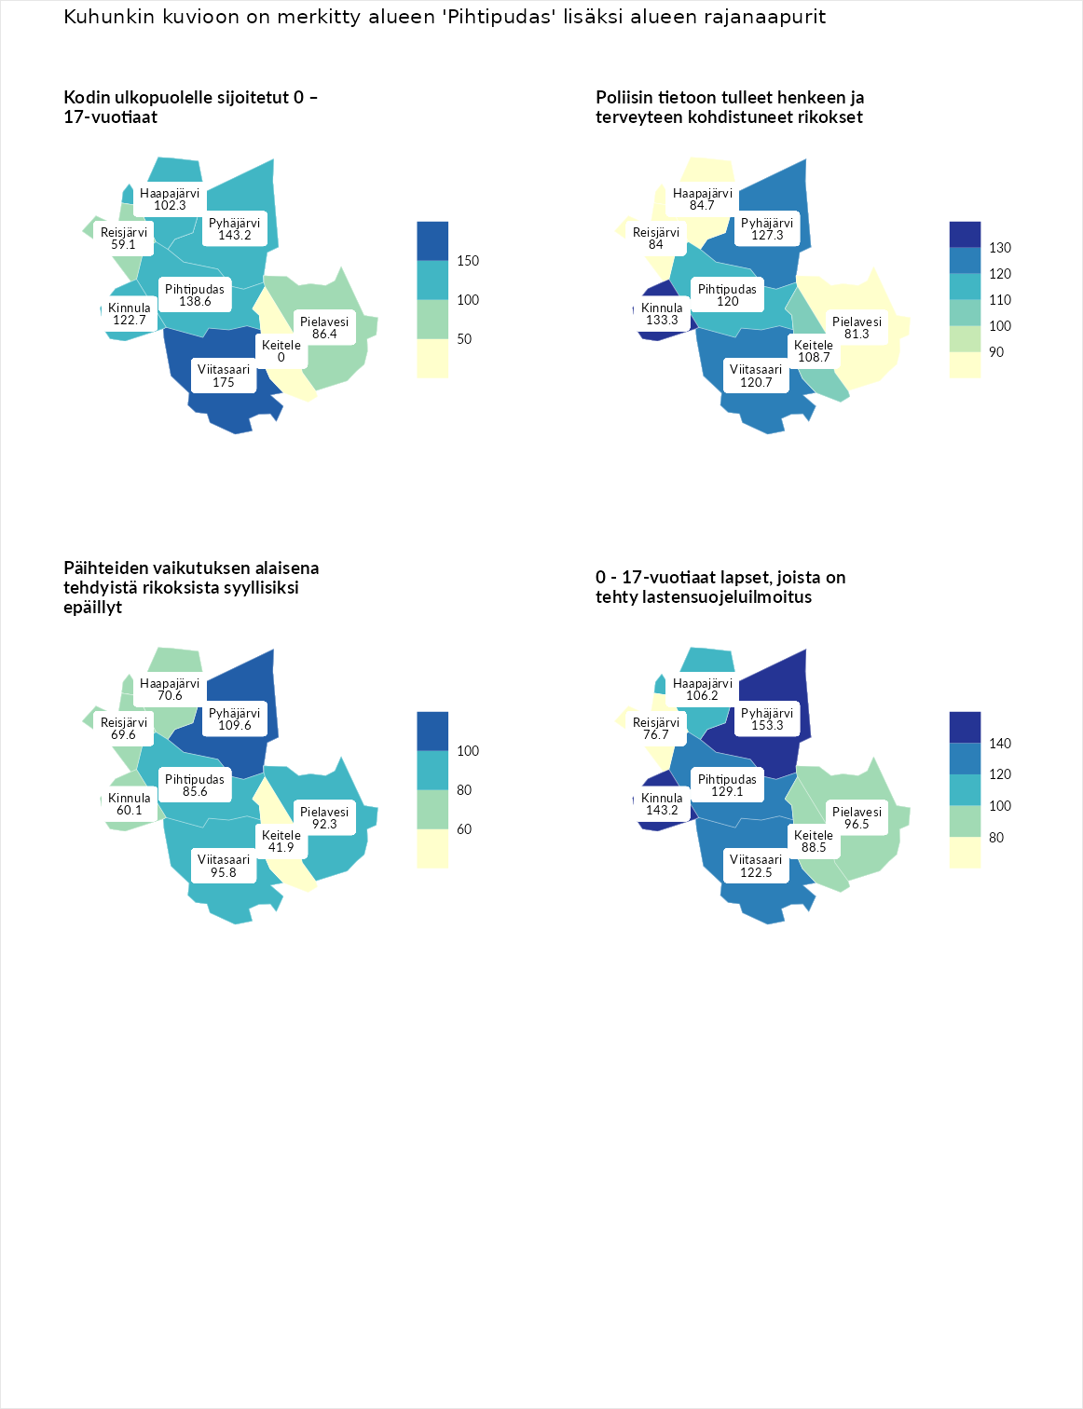

Kodin ulkopuolelle sijoitetut 0 – 17-vuotiaat
aluenimi | arvo | asema
Tuusniemi (korkein arvo) | 463.6 | 1
Viitasaari (naapuri) | 175.0 | 25
Pyhäjärvi (naapuri) | 143.2 | 59
Pihtipudas (valittu) | 138.6 | 63
Kinnula (naapuri) | 122.7 | 86
Haapajärvi (naapuri) | 102.3 | 122
Pielavesi (naapuri) | 86.4 | 158
Reisjärvi (naapuri) | 59.1 | 226
Enonkoski (matalin arvo) | 0.0 | 257
Keitele (naapuri) | 0.0 | 266

Poliisin tietoon tulleet henkeen ja terveyteen kohdistuneet rikokset
aluenimi | arvo | asema
Puolanka (korkein arvo) | 227.3 | 1
Kinnula (naapuri) | 133.3 | 62
Pyhäjärvi (naapuri) | 127.3 | 72
Viitasaari (naapuri) | 120.7 | 86
Pihtipudas (valittu) | 120.0 | 87
Keitele (naapuri) | 108.7 | 122
Haapajärvi (naapuri) | 84.7 | 198
Reisjärvi (naapuri) | 84.0 | 203
Pielavesi (naapuri) | 81.3 | 217
Hailuoto (matalin arvo) | 0.0 | 287

Päihteiden vaikutuksen alaisena tehdyistä rikoksista syyllisiksi epäillyt
aluenimi | arvo | asema
Kemi (korkein arvo) | 347.6 | 1
Pyhäjärvi (naapuri) | 109.6 | 116
Viitasaari (naapuri) | 95.8 | 156
Pielavesi (naapuri) | 92.3 | 172
Pihtipudas (valittu) | 85.6 | 194
Haapajärvi (naapuri) | 70.6 | 239
Reisjärvi (naapuri) | 69.6 | 243
Kinnula (naapuri) | 60.1 | 254
Keitele (naapuri) | 41.9 | 287
Luoto (matalin arvo) | 17.6 | 293

0 - 17-vuotiaat lapset, joista on tehty lastensuojeluilmoitus
aluenimi | arvo | asema
Vaala (korkein arvo) | 189.0 | 1
Pyhäjärvi (naapuri) | 153.3 | 13
Kinnula (naapuri) | 143.2 | 19
Pihtipudas (valittu) | 129.1 | 44
Viitasaari (naapuri) | 122.5 | 59
Haapajärvi (naapuri) | 106.2 | 117
Pielavesi (naapuri) | 96.5 | 170
Keitele (naapuri) | 88.5 | 207
Reisjärvi (naapuri) | 76.7 | 244
Maalahti (matalin arvo) | 33.0 | 293
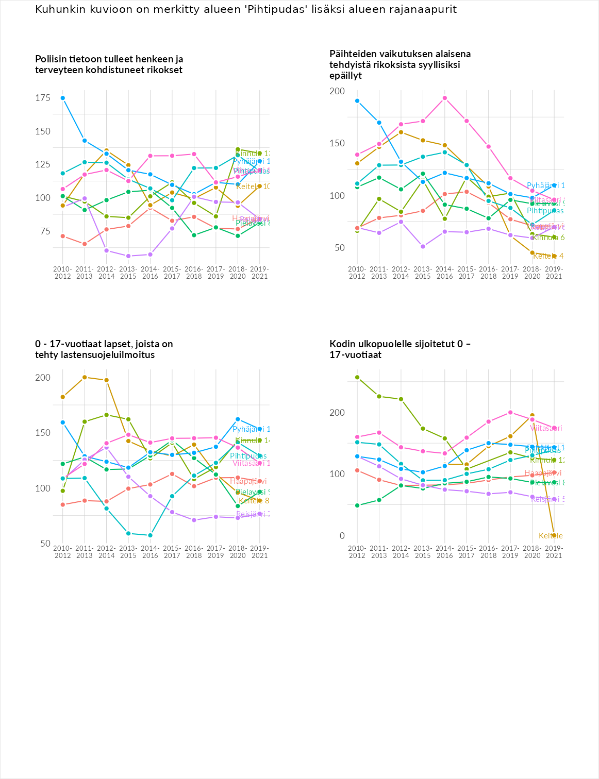

Huono-osaisuuden taloudelliset yhteydet
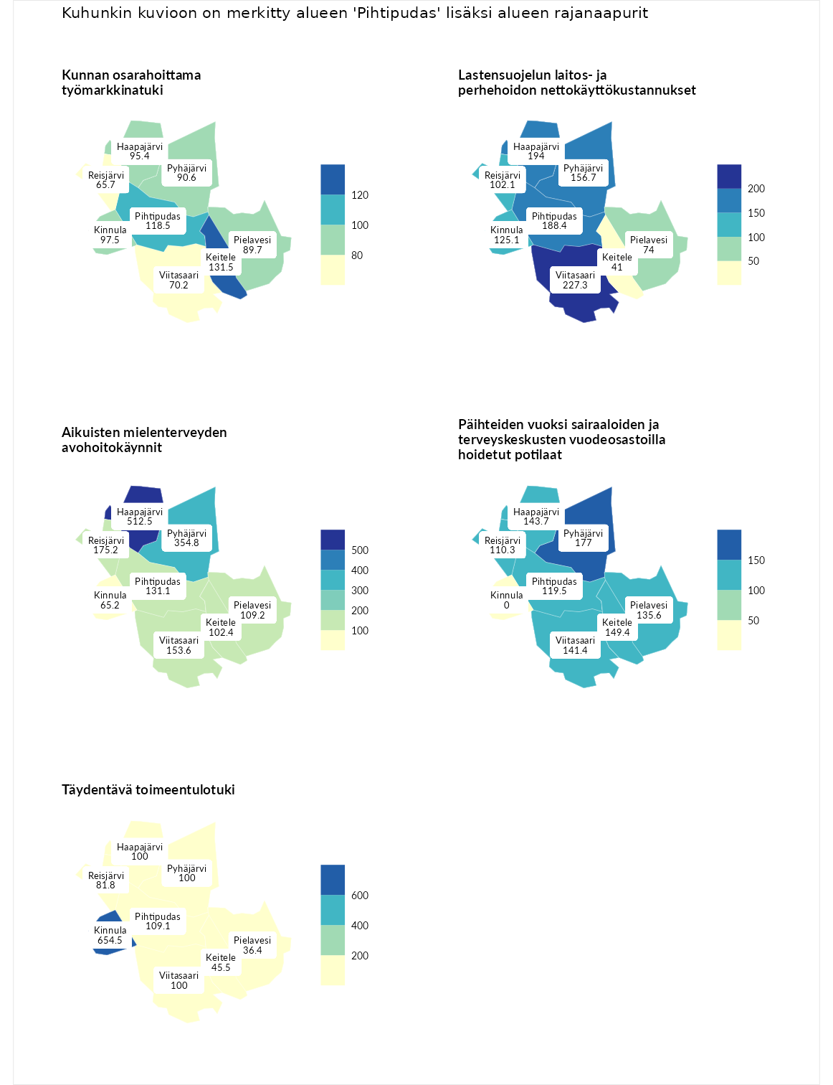

Kunnan osarahoittama työmarkkinatuki
aluenimi | arvo | asema
Lahti (korkein arvo) | 300.3 | 1
Keitele (naapuri) | 131.5 | 81
Pihtipudas (valittu) | 118.5 | 103
Kinnula (naapuri) | 97.5 | 155
Haapajärvi (naapuri) | 95.4 | 161
Pyhäjärvi (naapuri) | 90.6 | 168
Pielavesi (naapuri) | 89.7 | 172
Viitasaari (naapuri) | 70.2 | 225
Reisjärvi (naapuri) | 65.7 | 240
Luoto (matalin arvo) | 5.9 | 293

Lastensuojelun laitos- ja perhehoidon nettokäyttökustannukset
aluenimi | arvo | asema
Tuusniemi (korkein arvo) | 304.1 | 1
Viitasaari (naapuri) | 227.3 | 5
Haapajärvi (naapuri) | 194.0 | 18
Pihtipudas (valittu) | 188.4 | 20
Pyhäjärvi (naapuri) | 156.7 | 38
Kinnula (naapuri) | 125.1 | 81
Reisjärvi (naapuri) | 102.1 | 138
Pielavesi (naapuri) | 74.0 | 197
Keitele (naapuri) | 41.0 | 249
Siikainen (matalin arvo) | -179.0 | 293

Aikuisten mielenterveyden avohoitokäynnit
aluenimi | arvo | asema
Lapinlahti (korkein arvo) | 559.0 | 1
Haapajärvi (naapuri) | 512.5 | 2
Pyhäjärvi (naapuri) | 354.8 | 3
Reisjärvi (naapuri) | 175.2 | 24
Viitasaari (naapuri) | 153.6 | 46
Pihtipudas (valittu) | 131.1 | 78
Pielavesi (naapuri) | 109.2 | 118
Keitele (naapuri) | 102.4 | 140
Kinnula (naapuri) | 65.2 | 246
Lempäälä (matalin arvo) | 15.9 | 293

Päihteiden vuoksi sairaaloiden ja terveyskeskusten vuodeosastoilla hoidetut potilaat
aluenimi | arvo | asema
Pelkosenniemi (korkein arvo) | 258.6 | 1
Pyhäjärvi (naapuri) | 177.0 | 18
Keitele (naapuri) | 149.4 | 38
Haapajärvi (naapuri) | 143.7 | 44
Viitasaari (naapuri) | 141.4 | 47
Pielavesi (naapuri) | 135.6 | 53
Pihtipudas (valittu) | 119.5 | 86
Reisjärvi (naapuri) | 110.3 | 111
Enonkoski (matalin arvo) | 0.0 | 273
Kinnula (naapuri) | 0.0 | 278

Täydentävä toimeentulotuki
aluenimi | arvo | asema
Merikarvia (korkein arvo) | 1009.1 | 1
Kinnula (naapuri) | 654.5 | 2
Pihtipudas (valittu) | 109.1 | 135
Haapajärvi (naapuri) | 100.0 | 146
Pyhäjärvi (naapuri) | 100.0 | 159
Viitasaari (naapuri) | 100.0 | 166
Reisjärvi (naapuri) | 81.8 | 190
Keitele (naapuri) | 45.5 | 254
Pielavesi (naapuri) | 36.4 | 278
Pukkila (matalin arvo) | 9.1 | 293
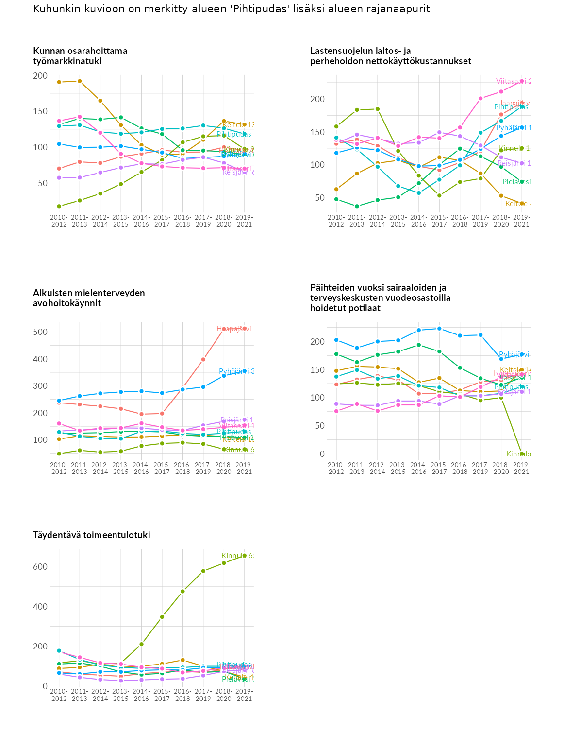

Postinumeroaluekohtaiset tiedot
aluekoodi | aluenimi | Kokonaislukema | Alimpaan tuloluokkaan kuuluvat taloudet | Alimpaan tuloluokkaan kuuluvat täysi-ikäiset | Työttömät | Peruskoulutuksen omaavat
44950 | Kärväsjärvi | 144.9 | 144.4 | 143.8 | 157.3 | 134.0
44800 | Pihtipudas Keskus | 121.8 | 146.5 | 116.4 | 100.0 | 124.3
44880 | Muurasjärvi | 120.9 | 133.2 | 134.0 | 86.7 | 129.5
44920 | Peninki | 120.5 | 141.4 | 143.3 | 62.3 | 135.0
44910 | Elämäjärvi | 119.1 | 121.6 | 126.6 | 96.1 | 132.1
44970 | Korppinen | 111.8 | 114.7 | 130.5 | 79.3 | 122.7
44860 | Alvajärvi | 98.3 | 95.2 | 130.4 | 51.8 | 115.8
